**Дата:** 24.05.2022 **Клас:** 4 – Б **Вчитель:** Половинкина О.А.

**Урок:** літературне читання

**Тема**: **Бібліотечний урок. "Науково-популярна література для молодших школярів".**

**Мета**: дати початкові знання про довідково-популярну літературу; закріпити вміння школярів користуватися довідковою літературою; удосконалити вміння самостійно за завданням вчителя знаходити потрібну інформацію, користуючись різними джерелами друкованої продукції.

**Опорний конспект**

## .

- Книги! Скільки їх? Не порахувати!

- Кожна книжка вибирає собі товариша за віком. Одні тягнуться до малечі, інші дружать зі старшими дітьми.

- Книжки – дружний народ. Все можуть зробити, про що не попросиш. Можуть злітати разом з дітьми на сто років у майбутнє чи нас сто років назад, в історію нашої країни, можуть на Місяць доставити на найшвидшій ракеті, можуть показати підводне царство і підземні сховища, повні скарбів.

- Книги поведуть у похід місцями боїв, допоможуть знайти дорогу в лісі, розкажуть, як розпізнати голоси птахів. І це ще не все, що вміють книжки. Вони вчать бути сміливими, правдивими, добрими, милосердними. За свої славні справи книжки користуються у людей великою повагою.

## II. Вивчення нового матеріалу.

## 1. Розповідь

Є книжки, автори яких відповідають за точність кожного слова і кожної цифри, нічого не вигадуючи. Звичайно, у цих книгах немає героїв, за пригодами яких цікаво спостерігати. Трапляються цілком незрозумілі слова, терміни.

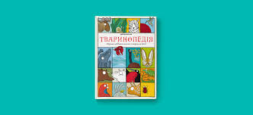 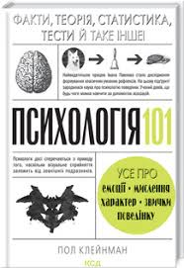 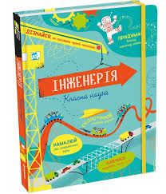

Це **науково-популярна література.** Читати її можна з таким же захопленням, як художню. Вона розповідає про природу та її закони, різні науки, видатних вчених, досягнення у галузі техніки.

Ознайомившись із цими книгами, ви зможете відповісти на запитання: «Чому вода гасить вогонь?», «Навіщо п’ють воду?».

- А чи відомо вам про бухгалтерські здібності ворони?

- Чи знаєте ви, що їжак не такий доброзичливий, як нам здається?

Науково-популярні книжки *навчають:*

* майструвати,
* розв’язувати задачі,
* розкажуть, коли і де з’явився гумовий м’яч і т.д.

**2. Особливості науково-популярної літератури.**

**Науково-популярна література має свої особливості:**

* *текст науково стилю, вживаються терміни;*
* *розширений довідковий апарат (передмова, післямова, тлумачні словники, коментарі…)*
* *велика кількість ілюстрацій, їхня різноманітність (малюнки, схеми, карти, фотографії, таблиці)*

## 3. Дослідження домашньої бібліотеки.

- Перегляньте свою домашню бібліотеку. Визначте, яка книга належить до науково-популярної літератури. Розглянь уважно її.

**Підказка:**

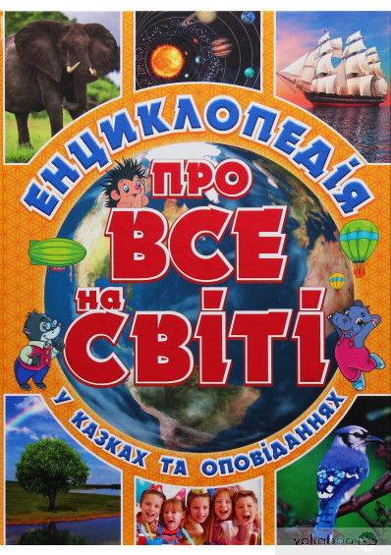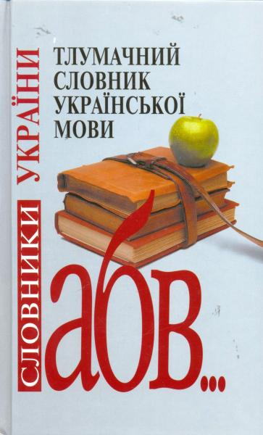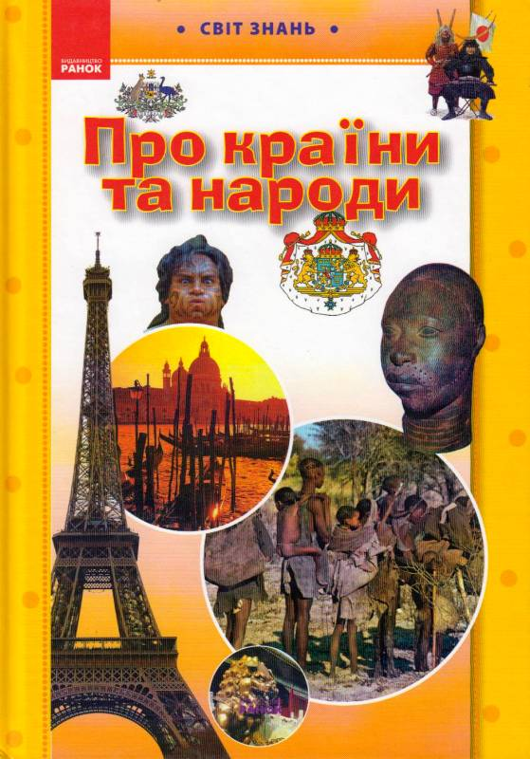

## 4. Пам'ятка «Як читати науково-популярну літературу»

- Вам ще не раз доведеться звертатися до такого роду літератури для поповнення знань. Тому ви повинні навчитися користуватися науково-популярною літературою. Щоб легко читалася науково-популярна література слід ***пам’ятати:***

* *читати науково-популярну літературу треба вдумливо, намагаючись вникнути в суть питання;*
* *читати потрібно розділ за розділом, запам’ятати те, що повинно на ваш погляд зберегтися у пам’яті;*
* *читаючи науково-популярну книгу, корисно скласти план книги, конспект;*
* *корисно додати хронологічні дані, імена, цифри, назви міст, пояснення незрозумілих слів, тобто те, що слід запам’ятати;*
* *читаючи науково-популярну книгу, необхідно звертатися за довідками до різних посібників: пояснення незрозумілих слів необхідно шукати у словнику; матеріал, що доповнює книгу, потрібно вибирати за бібліографічними покажчиками;*
* *читаючи слід робити закладки там, де вам потрібно щось виписати.*

## 

## ІІІ. Підсумок уроку.

Ви помітили, що читання наукової і науково-популярної книги – це найкраща «розумова гімнастика». І тому, хто добросовісно її виконує, вона приносить справжню насолоду. І тоді найскладніші книжки стають захопливими і поступливими.

**ІV. Домашнє завдання.**

*Користуючись різними джерелами друкованої продукції знайдіть інформацію про (одне за власним вибором):*

**«Коли і як виникло життя на Землі?»**

**«Чому трава зелена?»**

**«Хто створює телепередачу?»**